
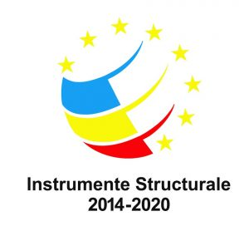

Școala Gimnazială Colelia anunță dotări suplimentare pentru prevenirea răspândirii infecției cu SARS-COV-2, protejând astfel elevii și anagajații proprii

Începând cu data de 15 februarie 2022, Școala Gimnazială Colelia inplementează proiectul “Dotarea unităților de învățământ preuniversitar de stat cu echipamente de protecție de tip măști de protecție medicală, dezinfectanți, precum și alte echipamente de acest tip, necesare pentru a preveni răspândirea coronavirusului SARS-Cov-2 în Școala Gimnazială Colelia, județul Ialomița”, cod SMIS 2014+ 146463.
Scopul proiectului este asigurarea unei capacități adecvate de gestionare a crizei sanitare prin eliminarea riscului de propagare a infectiei SARS –COV-2 în sistemul public de educație preuniversitară din Școala Gimnazială Colelia.
Ca și rezultate preconizăm următoarele:
R1. Capacitate adecvată de gestionare a crizei sanitare prin diminuarea riscului de propagare a infectiei SARS-COV-2 în Școala Gimnazială Colelia din Comuna Colelia, județul Ialomița prin achizitionarea de materiale sanitare, igienă și protecție necesare;
R2. 1090 persoane informate asupra proiectului, 2 anunțuri de presă publicate, un afiș A3 expus în locuri publice asociate cu operațiunea, o prezentare a proiectului pe site-ul comunei Colelia.
R3. Asigurarea unui management de proiect calitativ, riguros și eficient.
Valoarea totală a proiectului este de 373,011.73 lei, valoare eligibilă nerambursabilă.
Perioada de implementare a proiectului este 15 februarie - 31 august 2022.
Proiect cofinanțat din Fondul European de Dezvoltare Regională/Fondul de Coeziune prin Programul Operational Infrastructură Mare 2014-2020, axa prioritară 10.
DATE DE CONTACT:
ȘCOALA GIMNAZIALĂ COLELIA
Elena Georgiana Neagoe - director
Strada Primăriei, nr. 26, Comuna Colelia, Judetul Ialomita
Telefon/fax:0243247172
Email: sc_colelia@yahoo.com

